Практическая работа 7
1. Сценарий и Допущения
Сквозной сценарий (поток ценности): «Аутентификация (получение JWT) → Просмотр списка требуемых сборов документов (Join/Snapshot) → Загрузка файла (обмен состоянием, POST) → Подтверждение отправки на верификацию (POST /submit) → Выход (Logout или истечение токена)».
Допущения:
- Тип клиента: Web-приложение
- Сеть: WiFi.
- Целевой регион / RTT: РФ. Ожидаемый RTT p95 ≈ 150 мс.
- Допустимые потери: 0.
- Лимит участников: 1:1 (Клиент ↔ Сервер).
2. Sequence-диаграмма
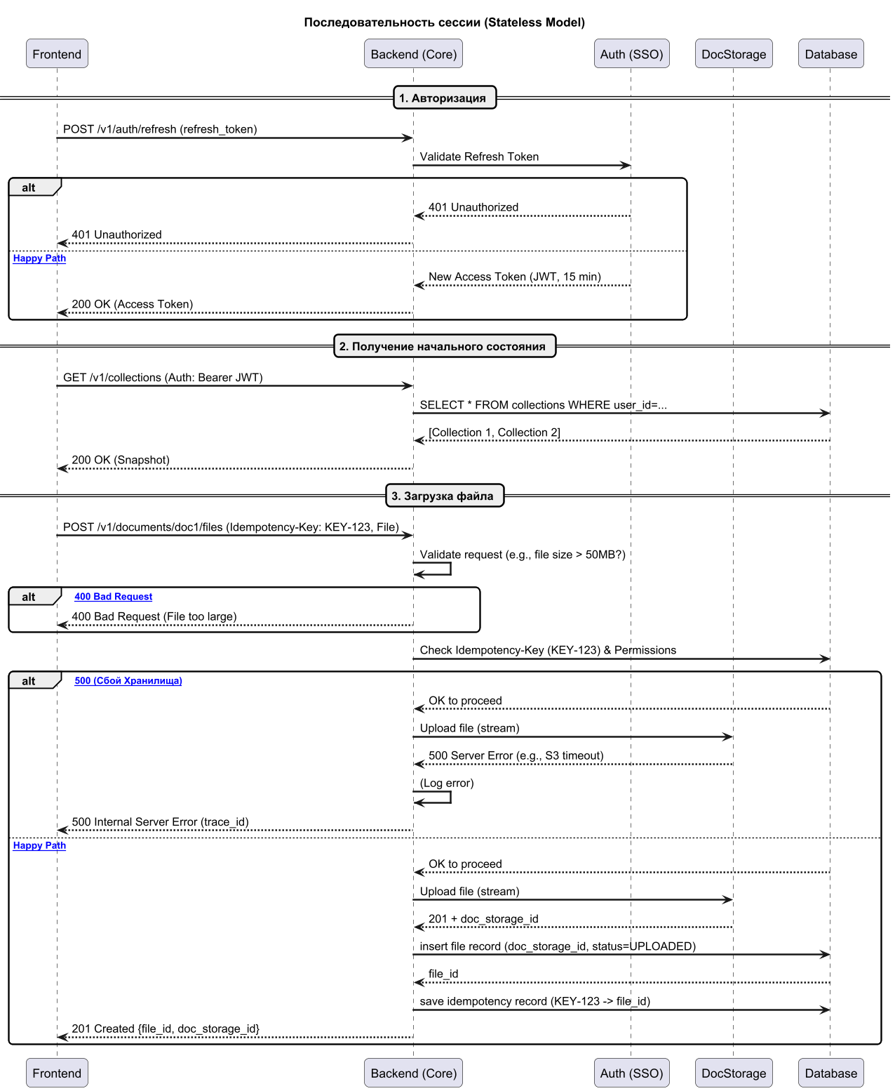
3. State-диаграммы
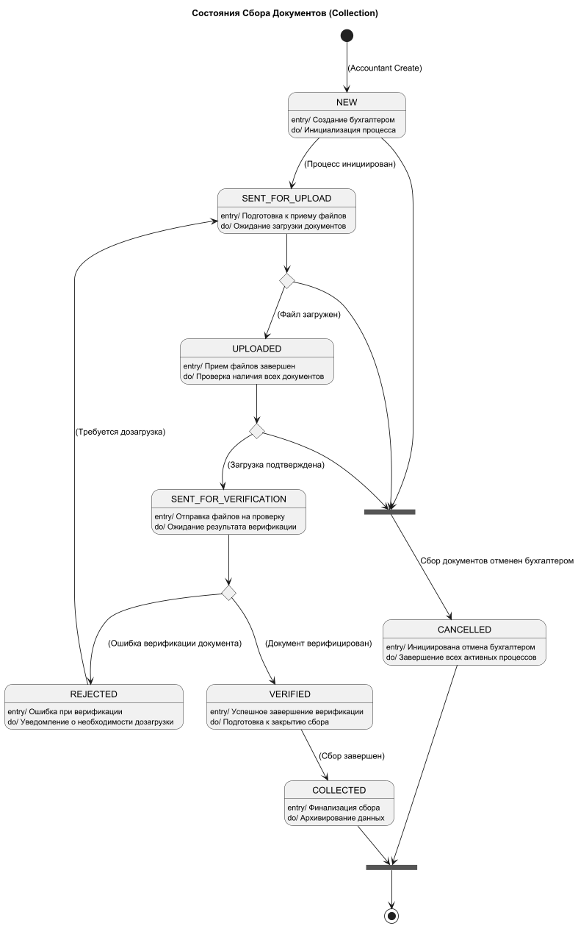
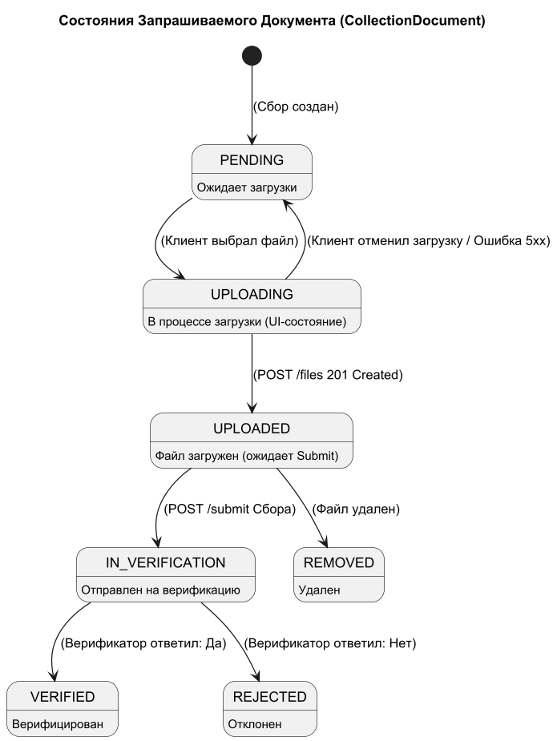
4. Модель репликации состояния
Используется гибридный подход:
- Снапшот (Snapshot): При входе в приложение (Join) клиент получает полный снимок состояния (GET /v1/collections) — список всех назначенных ему сборов и их текущие статусы.
- Команды (Commands): Клиент отправляет на сервер команды, которые меняют состояние (POST /v1/documents/{id}/files или POST /v1/collections/{id}/submit).
- Дельты (Polling): Клиент не использует потоковую репликацию (WebSockets). Для экономии батареи, он периодически (например, каждые 30 секунд или при Pull-to-Refresh) опрашивает (GET /v1/collections/{id}) сервер для получения "дельт" — изменившихся статусов (например, status: IN_VERIFICATION -> status: VERIFIED).
Все команды, снапшоты и поллинг идут по HTTPS (TCP). Потеря команды (POST /submit) недопустима.
Матрица «Сущность → Канал → Политика»
Сущность (Что реплицируется) | Канал | Политика (Частота, Надёжность)
Команда: Загрузка Файла | Надёжный (HTTPS POST) | По событию (действие клиента). Ретраи: Да, с Idempotency-Key.
Команда: Submit | Надёжный (HTTPS POST) | По событию (действие клиента). Ретраи: Да, с Idempotency-Key.
Состояние: Статусы сборов | Надёжный (HTTPS GET) | Pull (Polling). Частота: 1 раз в 30 сек (когда приложение активно) + Pull-to-Refresh.

5. Окна лаг-компенсации и сглаживания
В нашей ИС нет "лаг-компенсации" в игровом смысле (предсказание движения). Вместо этого мы используем предсказание UI для сглаживания сетевых задержек (RTT 150ms).
- Буфер интерполяции (UI Smoothing):
Сценарий: Клиент нажимает "Загрузить файл".
Предсказание: UI немедленно (0 мс) переводит этот документ в состояние "Загружается..." (локальное предсказание) и показывает спиннер.
Реальность: Запрос уходит на сервер (RTT 150мс), сервер обрабатывает (NFR p95 до 5 сек).
- Окно реконсиляции (Reconciliation):
Это окно — 1 последняя команда ("Upload").
Если (через 5 сек) приходит ответ 201 Created (Authoritative state): UI меняет "Загружается..." на "Загружено" (сверка прошла успешно).
Если (через 5 сек) приходит ответ 500 Server Error: UI меняет "Загружается..." на "Ошибка загрузки" (сверка провалилась) и разблокирует кнопку "Повторить".
6. Таблица параметров обновления
Категория | Параметр | Значение | Обоснование
Частоты | Частота снапшотов (Join) | 1 раз / сессию | При входе получаем полный список сборов.
 | Частота дельт (Polling) | 0.033 Гц (1 раз / 30 сек) | Компромисс между актуальностью статусов и экономией батареи мобильного клиента.
Сеть | Heartbeat (мс) | N/A | Stateless-модель
 | Timeout-порог (мс) | 15 минут | JWT Access Token TTL. Это "таймаут" сессии.
 | Max Packet (Upload) | 50 МБ | NFR
Надёжность | Политика ретраев | Idempotency-Key (для POST) / Exponential Backoff (для GET)
 | Max Retries (для GET) | 3
Качество (SLI) | p95 Latency (API GET) | ≤ 1 000 мс | NFR
 | p95 Latency (API POST File) | ≤ 5 000 мс | NFR
 | Допустимая потеря (пакетов) | 0% | Допущение

7. Связь с профилем
Надёжность: Все данные (файлы, статусы) критически надёжны. Нет "ненадёжных" (UDP) каналов, как в играх. Все идет по HTTPS (TCP).
Асинхронность: "Реальное время" достигается асинхронно. Когда клиент отправляет команду POST /submit, Backend (Core) немедленно отвечает 202 Accepted, а внутри бэкенда эта команда попадает в Брокер (BPM, RabbitMQ, как в Практике 1). Клиент не ждет верификации, он узнает о ее результате через поллинг.
Stateless: Отсутствие Heartbeat и использование JWT-токенов — ключевое решение для масштабируемости и экономии батареи мобильного клиента.
8. Наблюдаемость
Как мы поймем, что наша stateless-модель работает:
Дашборды
- Auth Health: График 401 Unauthorized. Это наш главный индикатор "проблем с сессией". Если 401 много, значит у клиентов проблемы с обновлением (Refresh) токенов.
- API Reliability:
  - Счетчики (Rate) ошибок 5xx (Сбои Core, DocStorage).
  - Счетчики (Rate) ошибок 400 (Клиент шлет невалидные данные).
  - Счетчики (Rate) ошибок 409 Conflict (Ошибка идемпотентности).
- Idempotency: % запросов POST, которые были повторными (показатель того, как часто ретраи в 5% сети спасают клиента).
Тревоги (Alerts)
- alert: High_401_Rate (Если 401 > 5% от запросов) → Проблема с SSO или атака. (Замена "Heartbeat_Drop").
- alert: High_5xx_Rate (Если p99 Latency POST /files > 5 сек) → Деградация DocStorage.
Тестовые сценарии (на бумаге)
- Сценарий: "Потеря Wifi" (Loss 100% на 20 сек)
  - Действие: Клиент в приложении. Проблемы на стороне провайдера.
  - Ожидание: Ничего не происходит. "Сессия" не теряется, так как ее нет на сервере. Следующий API-запрос (e.g., Pull-to-Refresh) просто работает, так как JWT-токен (15 мин) еще валиден.
- Сценарий: "Двойной Submit" (Retry)
  - Действие: Клиент жмет "Submit" (POST ... Idempotency-Key: KEY-SUBMIT). Запрос уходит, но ответ от сервера теряется (5% loss).
  - Ожидание: Клиентский SDK (не видя 202 Accepted) выполняет Retry с тем же Id...Key: KEY-SUBMIT.
  - SLO: Сервер видит ключ, не запускает вторую верификацию, а возвращает кешированный ответ 202 Accepted (как на Sequence-диаграмме). Модель устойчива.
- Сценарий: "Протухший токен"
  - Действие: Клиент открыл приложение спустя 1 час (JWT 15 мин истек).
  - Ожидание: Первый запрос (e.g., GET /collections) возвращает 401. Клиентский SDK автоматически использует Refresh Token, получает новый JWT и прозрачно повторяет GET /collections. Пользователь видит только чуть более долгую загрузку (1 RTT + RTT Auth).

